HØGSKOLEN I STAVANGER
AVDELING FOR LÆRERUTDANNING
EKSAMEN 2001. ORDINÆR PRØVE

Emne nr.: LU 0105
Fag: MAT 1 (tall og geometri)
Eksamensdato: 16. 05. 2001
Eksamenstid: kl. 0900 - 1500
Tillatte hjelpemidler: Lommeregner
Antall sider: 4
Antall oppgaver: 4
Merknader: Alle oppgavene skal besvares

OPPGAVE 1: (ca. 25 %)

Vi betrakter følgende tall-trekant, og knytter noen oppgaver til denne. Når det i oppgave-teksten står fyll ut (inn) ..., betyr det at en skal lage kopi av tall-trekanten/tabellen i egen besvarelse og fylle ut (inn) der.

Linje 1 ----------------> 1
Linje 2 -------------> 2 4
Linje 3 ----------> 3 6 9
Linje 4 -------> 4 8 12 16
Linje 5 ----> 5 10 15 20 25
__ __ 18 __ __ __
__ __ __ 28 __ __ __
   Diagonal ❸
  Diagonal ❷
 Diagonal ❶

- Studér den delen av tall-trekanten som er vist ovenfor.
- Fyll inn de tall som passer på de åpne plassene.

- Fyll ut tabellen

Linje nr. | 1 | 2 | 3 | 4 | 5 | 6 | 7 | ... | 100 | n
Første tall |  |  | 3
Siste tall |  |  | 9

- Vi legger merke til at tallet 6 er felles for linje 3 og diagonal 2. Videre er f. eks. 15 felles for linje 5 og diagonal 3.
- I tabellen nedenfor skal vi skrive inn det tallet som er felles for oppgitt linje og diagonal.

Linje nr. | 3 | 5 | 4 | 7 | 6 | 6 | 7 | ... | 100 | m
Diagonal nr. | 2 | 3 | 2 | 4 | 5 | 1 | 5 |  | 71 | n
Felles tall |  | 15

- 5400 er felles for linje 90 og diagonal x. Finn x.

- Lag et parallellogram rundt følgende fire tall: 6 og 9 i linje 3; 8 og 12 i linje 4. Vi adderer tallene fra motsatte hjørner og får:
6 + 12 = 18 og 8 + 9 = 17

Vi multipliserer tallene fra motsatte hjørner og får:
6 . 12 = 72 og 8 . 9 = 72

Lag flere tilsvarende parallellogrammer som inneholder 4 tall, og regn i hvert tilfelle ut summer og produkter fra motsatte hjørner. Formulér hypoteser for sum og produkt fra motsatte hjørner.

- Du skal nå lage et bevis for hypotesen angående sum av tall fra motsatte hjørner fra pkt. c).
Hint: La tallet i øverste venstre hjørne i parallellogrammet være tall nr. k i linje nr. n.

- Finn først summen av alle tallene i linje 100. La så n være et tilfeldig, naturlig tall. Finn summen av alle tallene i linje n.

- Hvor mange ganger vil tallet 30 dukke opp i tall-trekanten?

OPPGAVE 2: (ca. 25 %)

a) Alle tallene nedenfor er skrevet i sju-tallsystemet. All utregning skal utføres i dette tallsystemet. Eventuelle minnetall og låning skal være med i føringen.
(Du kan gjerne droppe indeksen sju på tallene.)
  - 165_{sju} + 32_{sju}
  - 243_{sju} – 24_{sju}
  - 25_{sju} . 32_{sju}
  - 125_{sju} : 4_{sju}

b) Hva er et primtall? Skriv opp alle primtall mindre enn 50.

c) Finn største felles faktor til 7722 og 1683. Velg selv om du vil bruke faktorisering eller Euklids algoritme

- Beskriv kort hvordan du ville gå frem ved klargjøring av begrepet største felles faktor i grunnskolen. Bruk tallene 12 og 18 som eksempel. Prøv å bygge dette opp ved å bruke begrepene faktor, felles faktor og største felles faktor.

- De ansatte i et firma har en viss månedslønn. På grunn av problemer i firmaet reduseres alle lønnene (unntatt sjefens) i en periode med 40 %. De ansatte protesterer, og sjefen hever lønnene igjen med 40 %.
- Hvordan er nå lønnen i forhold til i starten? Begrunn ditt svar.
- Nøyaktig hvor mange prosent er lønna nå i forhold til det den var i starten?

OPPGAVE 3: (ca. 25 %)

- Konstruér en trekant ABC der AB = 6 cm, AC = 5 cm og BC = 4 cm.
- Halvér vinkelen C. Trekk halveringslinja til den skjærer siden AB i punktet D.
- Konstruér en parallell til AC gjennom B. Forleng linjestykket CD til det skjærer parallellen gjennom B i punktet E.

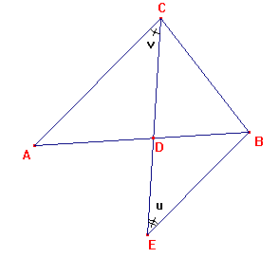
La vinklene u og v være slik som på figuren ovenfor
- Forklar at vinklene u og v kan kalles samsvarende vinkler og at de her er like store.
- Argumentér for at BE = BC.
- Bruk punktene ovenfor til å forklare at ∆ ACD ~ ∆ BED (trekantene er formlike).
- Regn ut AD og BD.

OPPGAVE 4: (ca. 25 %)

- På figuren under er det to kvadrater. Den stiplede forbindelseslinjen mellom de to kvadratene er bare tatt med for å markere hvordan de to figurene ligger i forhold til hverandre.

Vi kan avbilde kvadratet til venstre over på kvadratet til høyre ved tre ulike isometrier (kongruensavbildninger).

Finn disse tre isometriene og beskriv hver av dem slik at det går fram hvordan de virker.

Sett også bokstaver på hjørnene i de to kvadratene og beskriv, for hver isometri, hvilke hjørner som avbildes hvor.

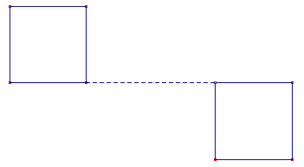

- Tegn en trekant ABC ca. slik som på figuren under og konstruér en rett linje l gjennom punktet C som er parallell med AB.

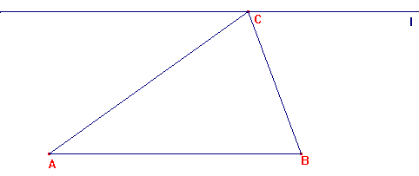

- Avsett et annet punkt D på linjen l. Hvordan er arealet av ∆ ABC sammenlignet med arealet av ∆ ABD? Begrunn din påstand.

- Finn et punkt E på l slik at ∆ ABE er den trekant med med grunnlinje AB og toppunkt på l som har minst omkrets.
Begrunn at din plassering av E gir minst omkrets. (Hint: Prøv å speile i l.)

